# JUSTIFICATIF DE DÉPLACEMENT DEROGATOIRE

Je soussigné,

Thierry GOZZERINO

Co-Président de l’Association « Les Paniers Marseillais »

Certifie que la personne ci-après, est adhérente du Panier Marseillais de La Plaine du Mont.

Nom :

Prénom :

Date de naissance ;

Adresse du domicile :

Date de la Distribution :

Cette personne doit venir récupérer son panier de légumes à 20h à la hauteur du 59 cours Julien 13005 (devant « La Baleine » ).

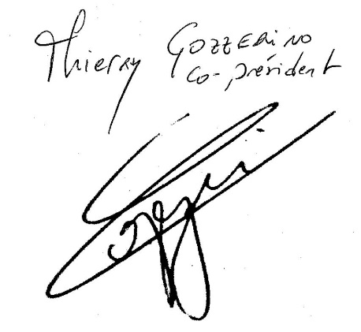

Fait à : Marseille

Le 15/12/2020